1 ритмика от 05.05.
Ссылка на видеоурок: 1 ритмика 6 неделя - YouTube

1) В размере четыре четверти вставьте вместо вопросительных знаков недостающие длительности. Сфотографируйте и пришлите мне.
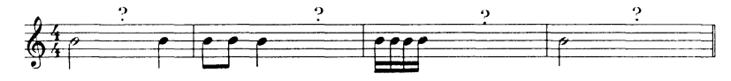

2) В размере четыре четверти заполните пустые такты различными длительностями. Можно также использовать паузы. Сфотографируйте и пришлите мне. Используйте разные варианты.

Задания по ритмике принимаются по вторник включительно!!!
Выполненное задание пришлите мне по адресу vcherashnyaya-distant2020@yandex.ru. В письме не забудьте указать имя и фамилию.

